Санкт-Петербургский Национальный Исследовательский Университет ИТМО

Факультет программной инженерии и компьтерной техники

Лабораторная работа №3 по Проектированию вычислительных систем

Вариант 1

Роман Юнусов

Алексей Лапин  
Группа P34102

Преподаватель Василий Пинкевич

Санкт-Петербург 2024

Оглавление

Задание 3

Схемы 3

Решение 4

Выводы 5

# Задание

Реализовать «музыкальную клавиатуру» с помощью излучателя звука.  
Должна быть возможность выбора октавы и длительности воспроизведения. В каждой октаве можно либо выбрать нужную ноту(от до, до си), либо при нажатии проиграть все последовательно.

# Схемы

Основной алгоритм

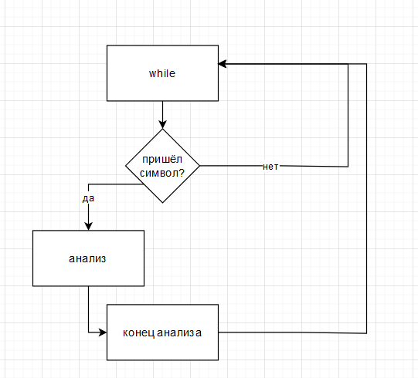

Алгоритм анализа на воспроизведение ноты по цифре

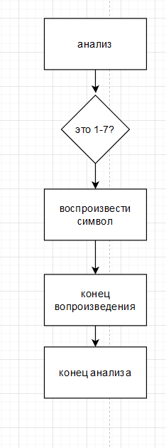

Воспроизведение мелодии

# Решение

Глобальные переменные, которые соответствуют нашей системе. Номер октавы, длительность мелодии, и размер регистра для сочетания октавы и ноты.

**int** now_oktav = 4;

**int** music_time = 1000;

uint32_t oktava_info[9][7] = {

{36781, 32690, 29124, 27489, 24490, 21818, 19438},

{18391, 16345, 14562, 13745, 12245, 10909, 9719},

{9195, 8172, 7281, 6872, 6122, 5455, 4859},

{4598, 4086, 3640, 3436, 3061, 2727, 2430},

{2299, 2043, 1820, 1718, 1531, 1364, 1215},

{1149, 1022, 910, 859, 765, 682, 607},

{575, 511, 455, 430, 383, 341, 304},

{287, 255, 228, 215, 191, 170, 152},

{144, 128, 114, 107, 96, 85, 76}

};

Код анализа символа. Просто смотрим, и выполняем команды, которые либо меняют наши параметры, либо выполняют мелодию

**void** **analize_symb**(**char** el){

**if**(el >= '1' && el <= '7'){

**int** note_to_ring = el - '1';

execute_one_oktav(note_to_ring);

}

**else**

**if**(el == '+' || el == '-'){

**if**(el == '+')

change_now_oktav(1);

**else**

change_now_oktav(-1);

**char** out_buffer[100];

**int** transmitted_data_len;

transmitted_data_len = **sprintf**(out_buffer, "change oktav_num, now is %d\r", now_oktav);

HAL_UART_Transmit( &huart6, (uint8_t *) out_buffer, transmitted_data_len, 30 );

}

**else**

**if**(el == 'A' || el == 'a') {

**if**(el == 'A')

change_music_time(10);

**else**

change_music_time(-10);

**char** out_buffer[100];

**int** transmitted_data_len;

transmitted_data_len = **sprintf**(out_buffer, "change time, now is %d\r", music_time);

HAL_UART_Transmit( &huart6, (uint8_t *) out_buffer, transmitted_data_len, 30 );

}

**else**

**if**(el == '\r'){

execute_melody();

}

**else**

{

**char** out_buffer[100];

**int** transmitted_data_len;

transmitted_data_len = **sprintf**(out_buffer, "wrong symbol %c\r", el);

HAL_UART_Transmit( &huart6, (uint8_t *) out_buffer, transmitted_data_len, 30 );

}

}

Код исполнения одной октавы. Для смены параметров прибор не выключается, мы напрямую лезем в характеристики, изменяя регистр в соответствии с расчётным значением, а пульсовое значение как его половину для максимальной громкости. В этот момент времени мы находимся в блокирующем режиме и не можем принимать команды через UART. После исполнения ноты, мы заглушаем звук через установку размера пульсации в 0.

**void** **execute_one_oktav**(**int** note_to_ring){

**char** out_buffer[100];

**int** transmitted_data_len;

transmitted_data_len = **sprintf**(out_buffer, "note %s is ringning on %d oktav, time is %d\r", noteNames[note_to_ring], now_oktav, music_time);

HAL_UART_Transmit( &huart6, (uint8_t *) out_buffer, transmitted_data_len, 30 );

htim1.Instance->ARR = oktava_info[now_oktav][note_to_ring] - 1;

htim1.Instance->CCR1 = (oktava_info[now_oktav][note_to_ring] - 1) / 2;

**int** start_time = HAL_GetTick();

**while**(HAL_GetTick() - start_time < music_time){

}

htim1.Instance->CCR1 = 0;

}

# Выводы

Мы использовали механизмы таймеров для задания ШИМ сигналов, управляющих генератором звука. Также мы получили практические изменения частоты сигналов во время работы, и определение начальных значений для наиболее точного воспроизведения необходимой частоты.